МІНІСТЕРСТВО ОСВІТИ І НАУКИ УКРАЇНИ

Український державний університет імені Михайла Драгоманова

Факультет математики, інформатики та фізики

Кафедра інформаційних технологій та програмування

**Звіт**

з лабораторної роботи №7

«Модуль Turtle»

з дисципліни «Програмування»

Виконав:

студент ІІІ курсу групи 31І

Савченко В. Г.

Перевірила:

викладач Устименко О.Б.

Оцінка___________

Дата _____________

**Київ – 2024**

**Зміст**

Мета роботи 3

1 Постановка задачі 4

2 Основна частина 5

2.1 Опис вхідних та вихідних даних 5

2.2 Опис вхідних та вихідних даних 6

2.2 Блок-схема 7

Висновки 8

Додатки 9

# Мета роботи

Мета лабораторної роботи – скласти програми мовою Python з використанням модуля Turtle, як завдання з програмування для учнів 7 класу.

# 1 Постановка задачі

Варіант №16

**Завдання**

Намалювати квітку з шістьма веселковими пелюстками пелюстками двома способами:

**1 спосіб**: Написати лінійну програму

**2 спосіб:** Написати програму з використанням циклу

# 2 Основна частина

## 2.1 Опис вхідних та вихідних даних

**Вхідні дані:**

Імпорт модулю Turtle на початку написання програми

Основні методи модулю використані в коді:

color('red') – модуль, який встановлює колір вказівника

pensize(45) – модуль, який встановлює розмір вказівника

circle(105) – модуль, який встановлює розмір кола, що малюється

right(60) – модуль, який зміщує початок малювання на 60 градусів праворуч

mainloop() - Запускає цикл подій - виклик функції основного циклу Tkinter

**Вихідні дані:** Малюнок квітки з шістьма веселковими пелюстками

**Результат роботи програми:**

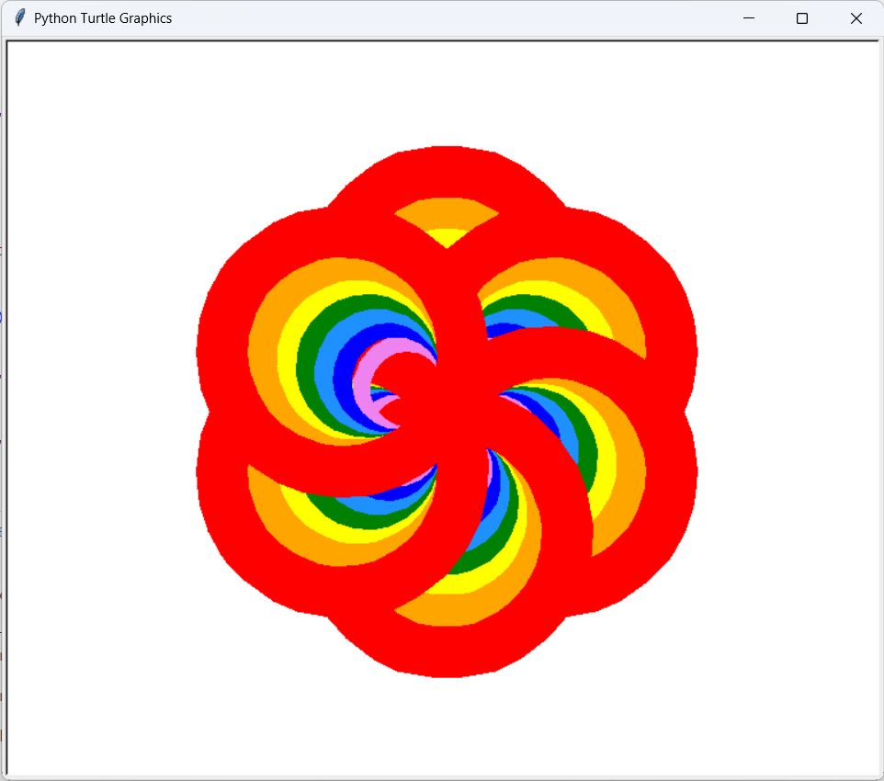

## 2.2 Опис вхідних та вихідних даних

**Вхідні дані:**

Імпорт модулю Turtle на початку написання програми

speed(0) – модуль, який встановлює швидкість вказівника

цикл з лічильником for i in range(6)

**Методи всередині циклу**, з яких складається 1 пелюстка квітки:

color('red') – модуль, який встановлює колір вказівника

pensize(45) – модуль, який встановлює розмір вказівника

circle(105) – модуль, який встановлює розмір кола, що малюється

right(60) – модуль, який зміщує початок малювання на 60 градусів праворуч

mainloop() - Запускає цикл подій - виклик функції основного циклу Tkinter

**Вихідні дані:** Малюнок квітки з шістьма веселковими пелюстками

**Результат роботи програми:**



## 2.2 Блок-схема

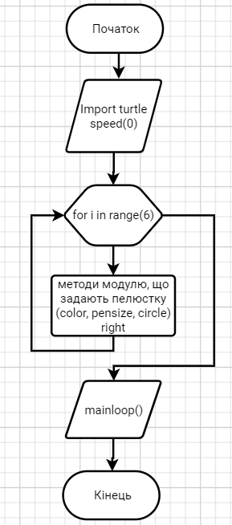

# Висновки

Під час виконання лабораторної було створено завдання для засвоєння модуля Turtle. Розв’язання завдання було розроблено двома способами. Під час виконання завдання було використано цикли.

# Додатки

Лістинги програм

Перший спосіб:

from turtle import *

turtle = Turtle()

turtle.speed(0)

color('violet')

pensize(15)

circle(40)

color('blue')

pensize(20)

circle(50)

color('dodgerblue')

pensize(25)

circle(60)

color('green')

pensize(30)

circle(70)

color('yellow')

pensize(35)

circle(80)

color('orange')

pensize(40)

circle(90)

color('red')

pensize(45)

circle(105)

right(60)

color('violet')

pensize(15)

circle(40)

color('blue')

pensize(20)

circle(50)

color('dodgerblue')

pensize(25)

circle(60)

color('green')

pensize(30)

circle(70)

color('yellow')

pensize(35)

circle(80)

color('orange')

pensize(40)

circle(90)

color('red')

pensize(45)

circle(105)

right(60)

color('violet')

pensize(15)

circle(40)

color('blue')

pensize(20)

circle(50)

color('dodgerblue')

pensize(25)

circle(60)

color('green')

pensize(30)

circle(70)

color('yellow')

pensize(35)

circle(80)

color('orange')

pensize(40)

circle(90)

color('red')

pensize(45)

circle(105)

right(60)

color('violet')

pensize(15)

circle(40)

color('blue')

pensize(20)

circle(50)

color('dodgerblue')

pensize(25)

circle(60)

color('green')

pensize(30)

circle(70)

color('yellow')

pensize(35)

circle(80)

color('orange')

pensize(40)

circle(90)

color('red')

pensize(45)

circle(105)

right(60)

color('violet')

pensize(15)

circle(40)

color('blue')

pensize(20)

circle(50)

color('dodgerblue')

pensize(25)

circle(60)

color('green')

pensize(30)

circle(70)

color('yellow')

pensize(35)

circle(80)

color('orange')

pensize(40)

circle(90)

color('red')

pensize(45)

circle(105)

right(60)

color('violet')

pensize(15)

circle(40)

color('blue')

pensize(20)

circle(50)

color('dodgerblue')

pensize(25)

circle(60)

color('green')

pensize(30)

circle(70)

color('yellow')

pensize(35)

circle(80)

color('orange')

pensize(40)

circle(90)

color('red')

pensize(45)

circle(105)

mainloop()

Другий спосіб:

from turtle import *

turtle = Turtle()

for i in range(6):

    speed(0)

    color('violet')

    pensize(15)

    circle(40)

    color('blue')

    pensize(20)

    circle(50)

    color('dodgerblue')

    pensize(25)

    circle(60)

    color('green')

    pensize(30)

    circle(70)

    color('yellow')

    pensize(35)

    circle(80)

    color('orange')

    pensize(40)

    circle(90)

    color('red')

    pensize(45)

    circle(105)

    right(60)

mainloop()